МУНИЦИПАЛЬНОЕ БЮДЖЕТНОЕ ДОШКОЛЬНОЕ ОБРАЗОВАТЕЛЬНОЕ УЧРЕЖДЕНИЕ ДС «ЗОЛУШКА» г. Волгодонска

МАСТЕР - КЛАСС
для педагогов ДОУ
Тема: «Формирование межличностных взаимоотношений дошкольников посредством сюжетно-ролевой игры»

Подготовил: Г. М. Дегтярева,
воспитатель

г. Волгодонск 2015г.
Цель:
Повышение педагогической компетенции воспитателей в формировании положительных взаимоотношений детей старшего дошкольного возраста со сверстниками при косвенном и прямом участии педагога.
Задачи:
совершенствование мастерства педагогов в умении создавать условия для позитивной социализации детей дошкольного возраста, приобщения детей к социокультурным нормам посредством решения задач социально-коммуникативного развития посредством сюжетно-ролевой игры.

Действующие лица:
Педагог: Дегтярева Г.М.
Дети: педагоги ДОУ.

Ход игры:
Педагог: Дети, сегодня я шла в детский сад и по дороге увидела объявление. Оказывается в нашем районе открывается супермаркет. Хотите в него сходить?(ответы детей).
-Что нужно взять с собой в супермаркет? (ответы детей).
-Ребята, где находится в магазин? (ответы детей).
-Опасна ли эта дорога? (ответы детей).
-Как безопасно перейти дорогу? Вспомните правила. (ответы детей).
(Педагог ставит задачу: формирование основ безопасного поведения на дороге.)
-Здесь какое-то объявление, кто прочтет?
Дети читают: «Требуется в магазин обслуживающий персонал!»
Педагог: Кто работает в магазине? (ответы детей).
-Кто встречает и провожает покупателей, все им объясняет? (ответы детей).
-Ребята, я буду администратором.
-Поможем магазину начать свою работу?
(Педагоги в роли детей распределяют роли самостоятельно).
(Педагог ставит задачу: формирование позитивных установок к различным видам труда; закрепление имеющихся знаний о профессии продавца.)
Педагог: Итак, магазин готов к работе.
(Торжественное открытие магазина - дети перерезают красную ленточку)
Администратор (педагог): Внимание, внимание! В нашем магазине имеются разные отделы: отдел «Подарки и сувениры», «Книги», «Кондитерский отдел», «Бытовая техника», «Посуда» и многое другое. Вы можете приобрести подарки себе и своим близким! За помощью и советом обращайтесь к консультантам нашего магазина.
(Самостоятельная деятельность детей. Они берут корзинки и отправляются за покупками, общаясь между собой.)

(Самостоятельная деятельность детей направлена на развитие общения и взаимодействие ребенка со сверстниками, на становление самостоятельности и саморегуляции собственных действий.)
После того, как дети совершили покупки в магазине, педагог незаметно звонит в колокольчик:
-Ребята, у кого-то звонит телефон!
(Ребенок договаривается пойти к подруге, которая приглашает их всех в гости.)
Ребенок: Кто пойдет со мной? (ответы детей).
Педагог: Как будете переходить дорогу, чтоб прийти к дому подруги? (ответы детей).
(Придя в гости к подруге- кукле Маше, дети обнаруживают, что на столе ничего нет.)
Педагог: Ребята, Маша не успела накрыть на стол. Поможете?
(Педагог ставит задачу: закрепление умения сервировать стол, формирование готовности к совместной деятельности со сверстниками, закрепление КГН, усвоение норм и ценностей, принятых в обществе, включая моральные и нравственные ценности.)
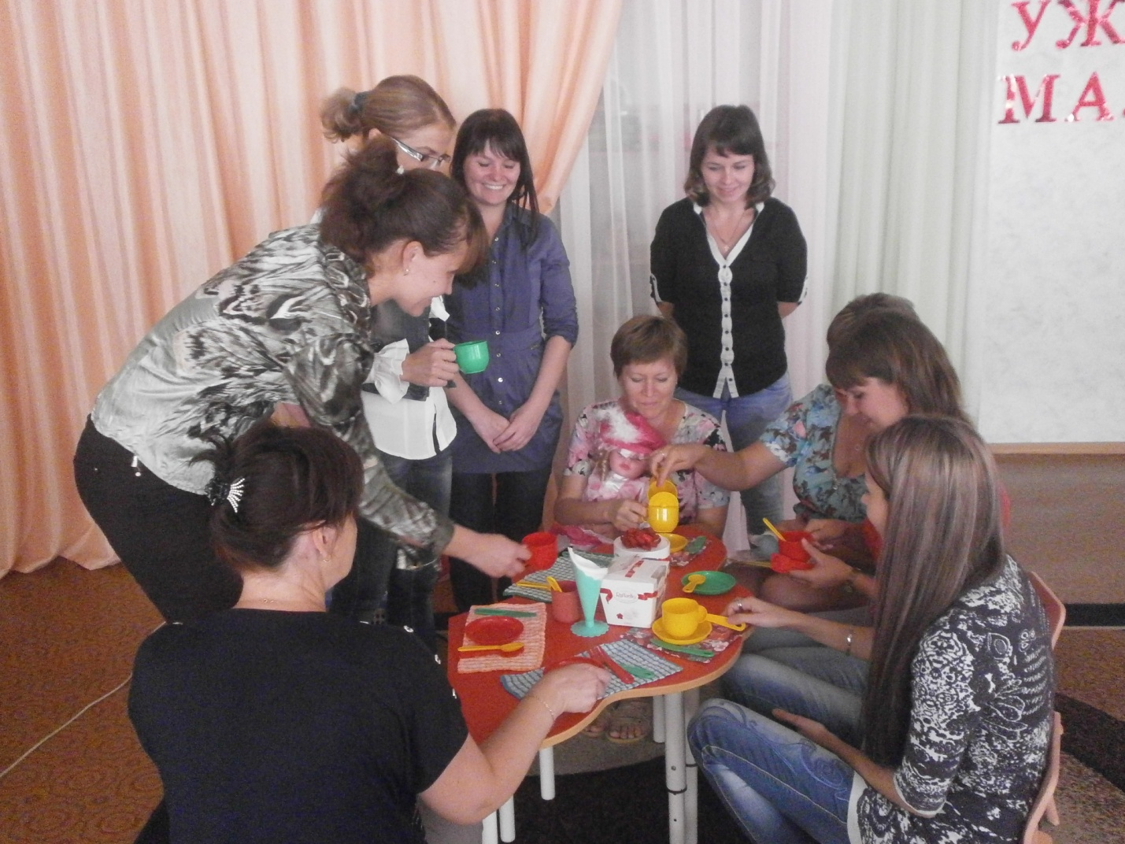
(Самостоятельная игра детей.)
Далее в игре при косвенном участии педагога могут возникнуть другие различные проблемные ситуации:
- у подруги заболел живот: дети продолжают играть в сюжетно-ролевые игры: «Больница», «Аптека»;
- детям захотелось сходить в кафе, оно находится далеко: дети продолжают играть в сюжетно-ролевые игры: «Кафе»,«Транспорт» и т. д.

